
196608, Россия, Санкт-Петербург, г.Пушкин,

шоссе Подбельского, д.9, ком.255

Тел./факс:(812) 38-041-38, тел.:(812) 466-55-28
E-mail: info@tau-spb.ru http://www.tau-spb.ru/

ПРОГРАММНЫЕ РЕЛЕ ВРЕМЕНИ СЕРИИ “ПИК”.
Универсальные программные реле времени «ПИК-2», «ПИК-2Т» и «ПИК-2П» предназначены для включения и выключения по вводимой пользователем программе в заданные дни и времена суток различных электротехнических устройств. Исполнение программы привязано к реальному времени.
Могут использоваться вместо программных реле времени 2РВМ, MIL, ATS, DTS, УТ и т.д.
Наши реле:
- обеспечивают режим искусственного светового дня на птицефабриках;
- управляют:
- освещением - как уличным, так и в подъездах жилых домов,
- работой насосов для подачи воды в высотных зданиях,
- рекламой,
- выдачей звонков в учебных заведениях;
- задают режимы работы технологического оборудования.
Реле могут использоваться и для управления вентиляцией, холодильным и испытательным оборудованием, термопечами, поливом на садовом участке, а также для экономии электроэнергии.
Программа работы реле записывается с помощью органов управления, расположенных на лицевой поверхности, и может быть легко изменена в течение нескольких минут. Запись и контроль программы производятся без отключения нагрузки.
Реле имеют встроенный аккумулятор, который автоматически подзаряжается при наличии сетевого питания. Энергонезависимая память сохраняет записанную программу неограниченно долго даже при длительном отсутствии сетевого напряжения и разряде аккумулятора.
Реле надежны, не требуют специального обслуживания и обладают высокой помехозащищенностью.
- Точность хода реле - 1,5 секунды в сутки при нормальной температуре.
- Число независимых каналов управления - 2.
- Нагрузочная способность выходных контактов - до 10 А (220 В, 50 Гц) на активную нагрузку.
- Питание - сеть переменного тока 220 В, 50 Гц (устойчиво работают в диапазоне напряжений сети 160…260 В), возможны исполнения на другие напряжения питания.
- Дискретность программы (минимальный интервал между командами) - 1 мин.
- Время работы от встроенного аккумулятора без подзаряда - 1 месяц.
- Габариты корпуса - 92х90х56 мм.
- Масса - не более 0,25 кг.
- Диапазон рабочих температур - +1 ... +40 °С.
- Крепление – на стене либо на DIN-рейке.
- Срок гарантии - 25 месяцев.
Параметр | ПИК-2 | ПИК-2Т | ПИК-2П
Цикл программы | Сутки или неделя | Сутки или неделя | Программируемый – устанавливается пользователем в пределах от 1 до 511 суток
Максимальное число команд в цикле (ячеек памяти) | 100 | 100 | 504
Дополнительные возможности | Команда включения канала на заданное время («таймер») - устанавливается пользователем в пределах от 1 с до 99 час 59 мин 59 с | Два вида команд «таймер» различной длительности в диапазоне от 1 с до 99 час 59 мин 59 с
Цена на 28 июля 2026 г.  (с учетом 18% НДС) | 1790руб. | 1860руб. | 1930руб.

Возможно изготовление реле с заранее записанной в них, согласованной с Заказчиком программой.
Серийно выпускаются реле «ПИК-2П» с записанными годовыми программами управления уличным освещением, используемыми ГУП «Ленсвет», а также в ряде других городов РФ.

Выпускается также модификация «ПИК-2ТК». Это реле «ПИК-2Т», имеющее вход для обнуления минут и секунд от внешнего устройства коррекции, например, первичных часов серии «ДИХРОН» или «ДИХРОН-С». Наличие этого входа позволяет обеспечить синхронизацию реле при его работе в составе системы единого времени. Цена его с учетом НДС – 1990руб.
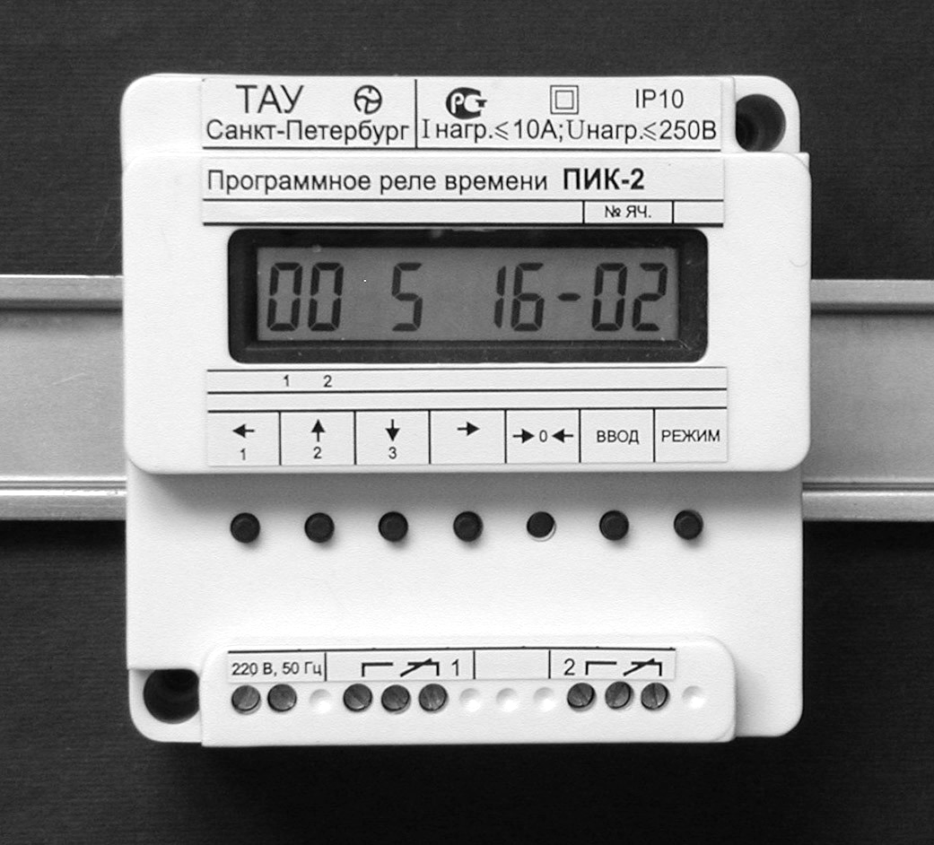
Сертификат соответствия POCC RU.МЛ02.Н00202

